SILA, 1.dio – ponavljanje

1. Koja sila djeluje:
a) pri padanju jabuke sa stabla
b) pri zaustavljanju bicikla kočenjem
c) pri odbijanju gumene lopte od parketa.
d) pri pisanju krede po ploči?

2. Grafički prikaži silu od 6 N koja djeluje na tijelo u točki
A•
A vertikalno prema dolje (tako da 1 cm duljine odgovara sili od 2N).

3. Ljestvica dinamometra podijeljena je na 10 jednakih dijelova. Na dinamometru je naznačeno koliko njutna iznosi cijela ljestvica (na prvom 25 N, a na drugom 1 N).
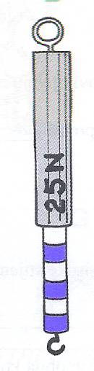
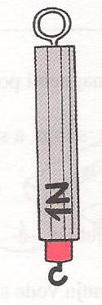

- dinamometar pokazuje ____ N b) dinamometar pokazuje ____ N

4. Ako sila od 20N uzrokuje produljenje opruge 10 cm, koliko će produljenje uzrokovati sila od 80N?

5. Tijelo ima masu 25 g.
a) težina tog tijela iznosi …………………….
b) na to tijelo Zemlja djeluje silom ………..N
c) napiši kakva bi bila masa i težina tog tijela na Mjesecu ( u usporedbi sa Zemljom)
masa tijela ……………………
težina tijela ……………………

d) prikaži na slici težinu i silu težu

6. Kolikom silom Zemlja privlači tijelo mase 40 dag?

7. Tijelo djeluje na podlogu silom od 6.5 N. Kolika je njegova masa?

8. Učenik mase 50 kg nosi na leđima torbu mase 6 kg. Kolikom silom djeluje na podlogu na kojoj stoji?

9. U koordinatnom sustavu na slici prikazana je ovisnost produljenja neke opruge o sili koja ju rasteže.

- Koliko će se opruga produljiti pod djelovanjem sile od 8N?

- Kolika mora biti sila da bi se opruga produljila za 2.5 cm?

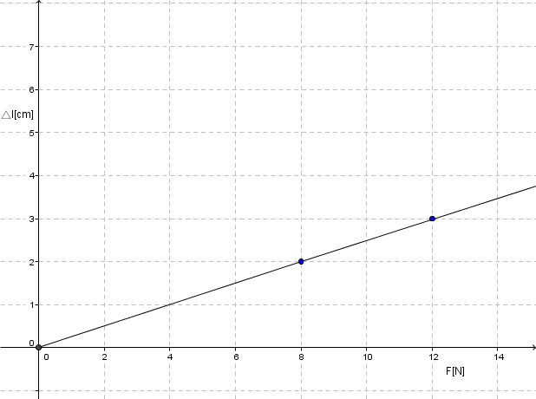

8. U koordinatnom sustavu na slici prikazana je ovisnost duljine neke opruge o sili koja ju rasteže.

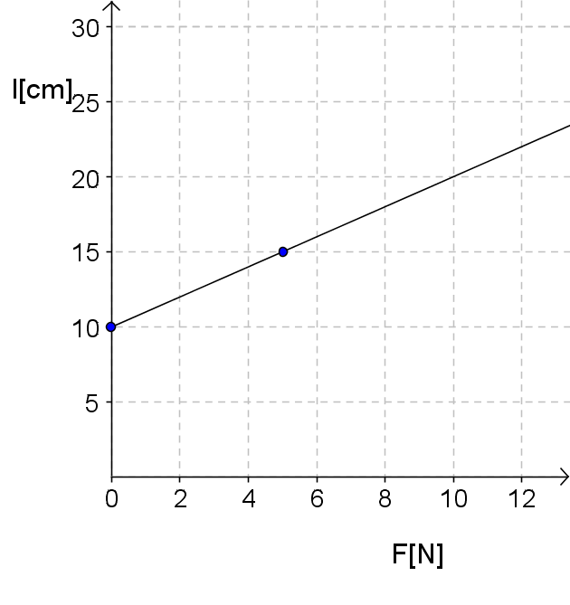
- Kolika je duljina nerastegnute opruge ?

- Kolika je duljina opruge kad ju
rasteže sila od 10 N?

- Za koliko se rastegne opruga ako
na nju djeluje sila 5 N?

